# **MLC Developer Assessment**

# **1.1. Inleiding**

Dit is een assessment voor toekomstige MLC developers (dat kan jij zo maar zijn!). In dit assessment proberen wij te pijlen hoe goed jouw vaardigheden zijn als Fullstack Developer.

# **1.2. Omschrijving**

Je gaat een Dataset viewer maken. In de Dataset viewer moet het mogelijk zijn om via een upload knopt een Excel bestand in te kunnen laden. Deze Excel file wordt dan verstuurd naar een api die het bestand om zet naar een Dataset. De geïmporteerde datasets willen we vervolgens terug kunnen zien op een website.

Van ons krijg je al een template project zodat jij je geen zorgen hoeft te maken over de architectuur. Mocht je sommige dingen toch net anders willen doen mag je het project gerust aanpassen!

*Er zijn twee bestanden met een TODO in de code*. Het is de bedoeling dat jij deze bestanden verder gaat implementeren. In deze bestanden vind je ook extra comments die je hopelijk kunnen helpen met het bedenken van de oplossing.

Zoek in jouw editor naar het woord *TODO* of navigeer naar deze twee bestanden:

* **web/src/views/Details.vue**
* **api/assessment/dataset_parser/parsers/xlsx.py**

In de hoofdfolder van het project vind je ook een bestand genaamd ***Carnavalskleding.xlsx****.* Het doel is uiteindelijk dat dit bestand succesvol ingeladen kan worden in de tool + weergegeven kan worden op de detail pagina.

# **1.3. Het template project**

In het template project hebben we een basis applicatie voor jou gemaakt. Dit project bestaat uit de volgende drie onderdelen:

* Database (Postgres)
* Website (Vue 3 + Vuetify + Typescript)
* Api (FastAPI + SqlAlchemy + AsyncIO)

Je mag zelf bepalen welke editor/tools je gebruikt, onze voorkeur heeft Visual Studio Code, maar Pycharm is ook prima. Het is wel verplicht om Docker te gebruiken. Mocht je dat nog niet geïnstalleerd hebben op je machine, check dan even de ***README.md*** in het project, daar staan een paar links die je op gang kunnen helpen.

Hieronder zie je wat screenshots van hoe de website er uit ziet.

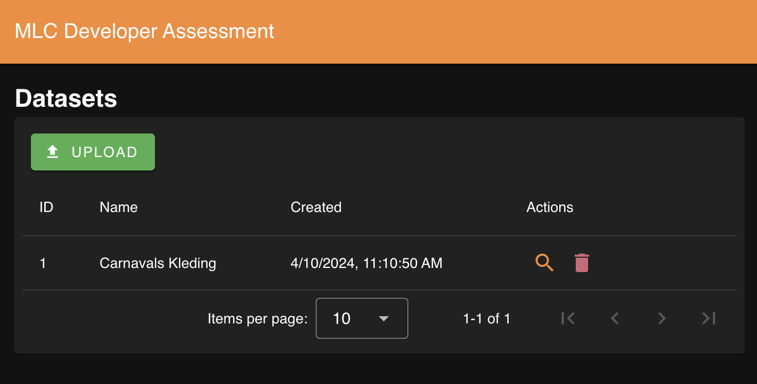*Het hoofdscherm waar je alle datasets kan inzien.*

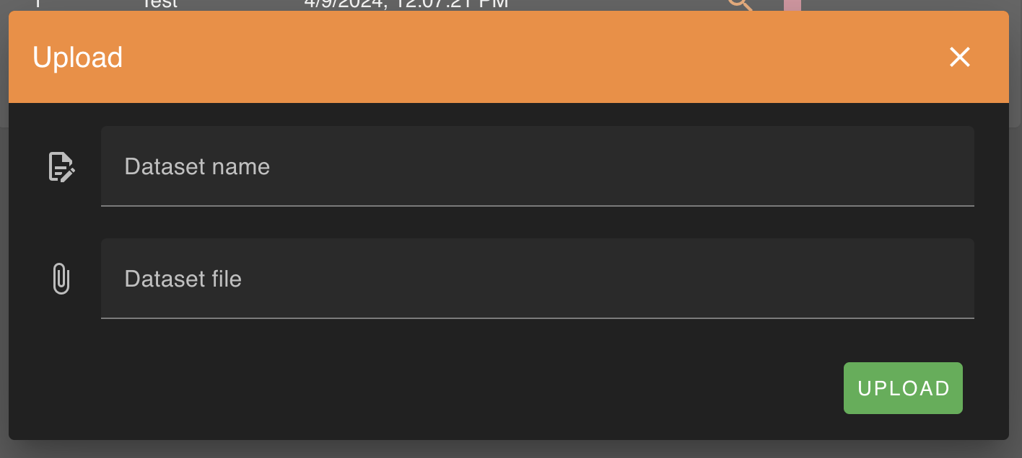*Een upload dialog waar ik een Excel file kan uploaden.*

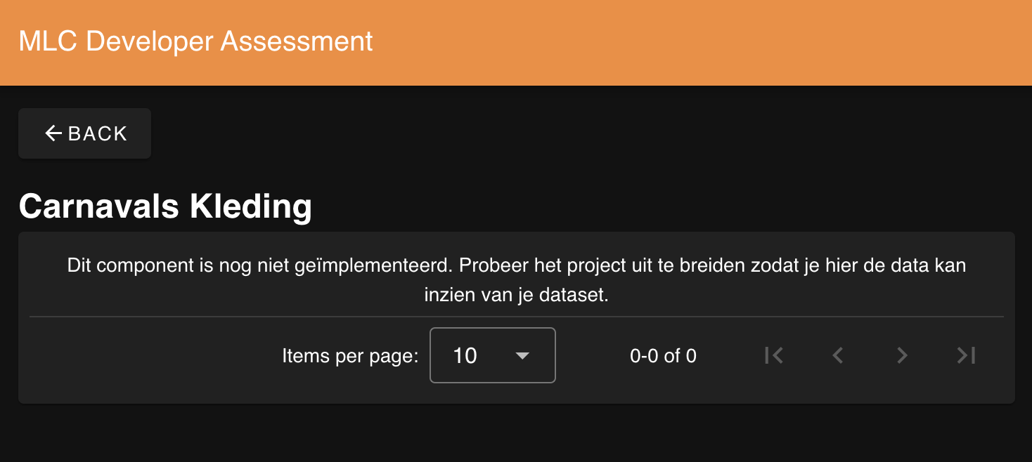*Een detail pagina waar ik de inhoud van mijn dataset kan inzien.*

**1.4. Theorie**

Bij MLC werken wij veel met productdata van diverse webshops, retailers en resellers. Hun data krijgen wij vaak aangeleverd in een Excel bestand. Om deze productdata op te slaan gebruiken we meestal de volgende datastructuur als basis:

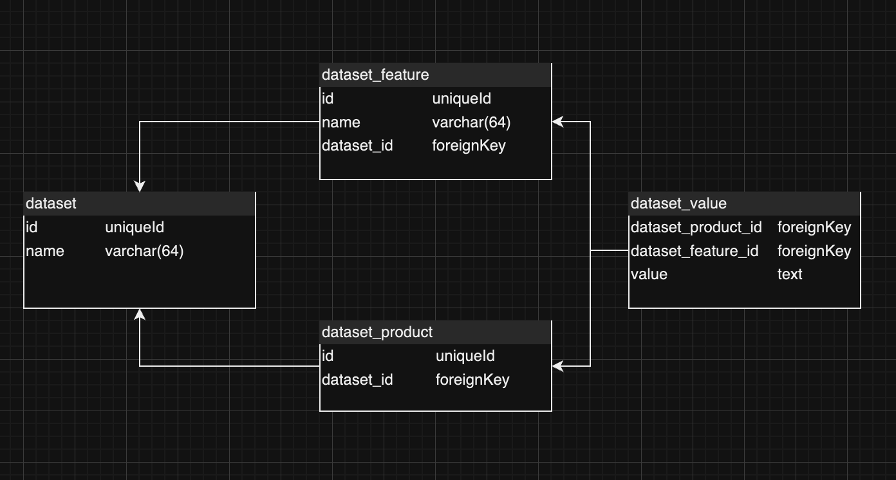

**Dataset**

Dit het samenknoop punt voor alle features, producten en values.

|  |  |  |  |
| --- | --- | --- | --- |
| **ID** | **Description** | **Width** | **Height** |
| 4 | A | 3.7 | 2.0 |
| 7 | B | 2.6 | 6.8 |
| 9 | C | 6.8 | 1.2 |

**Product**

Een product kan je zien als een enkele rij in een tabel. Een product zelf heeft vaak niet veel spannende data en dient meer als een aanknoop punt voor feature/values.

|  |  |  |  |
| --- | --- | --- | --- |
| **ID** | **Description** | **Width** | **Height** |
| 4 | A | 3.7 | 2.0 |
| 7 | B | 2.6 | 6.8 |
| 9 | C | 6.8 | 1.2 |

**Feature**

Dit is een eigenschap van een product, voorbeelden van eigenschappen zijn: Hoogte, lengte, breedte en gewicht. De definitie van de feature zelf wordt altijd gekoppeld aan een dataset. Je kan dit zien als de headers van een tabel.

|  |  |  |  |
| --- | --- | --- | --- |
| **ID** | **Description** | **Width** | **Height** |
| 4 | A | 3.7 | 2.0 |
| 7 | B | 2.6 | 6.8 |
| 9 | C | 6.8 | 1.2 |

**Value**

Dit is de waarde die gekoppeld is aan een product/feature combinatie. Je kan dit ook zien als een enkele cel in een tabel.

|  |  |  |  |
| --- | --- | --- | --- |
| **ID** | **Description** | **Width** | **Height** |
| 4 | A | 3.7 | 2.0 |
| 7 | B | 2.6 | 6.8 |
| 9 | C | 6.8 | 1.2 |